**ASSUNTO: Indica-se ao Excelentíssimo Senhor Prefeito Paulo Silva, por intermédio da Secretaria competente, para que seja feita manutenção nos postes de iluminação Rua Ferreira Lima, Jardim Paulista, postes que ficam dentro da EMEB Humberto Brasi.**

**DESPACHO**

**SALA DAS SESSÕES ____/____/_____**

**PRESIDENTE DA MESA**

**INDICAÇÃO Nº / 2021**

**SENHOR PRESIDENTE,**

**SENHORES VEREADORES e VEREADORAS,**

**INDICAR** na forma regimental, e depois de ouvido o Douto Plenário desta Casa, que seja oficiado ao **Excelentíssimo Senhor Prefeito Municipal Paulo Silva**, para que seja feita manutenção nos postes de iluminação Rua Ferreira Lima, Jardim Paulista, postes que ficam dentro da EMEB Humberto Brasi.

Os munícipes, alunos e professores fazem esse pedido, pois o local está muito escuro, causando total insegurança para quem precisa passar pelo local a noite.

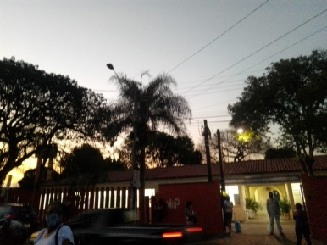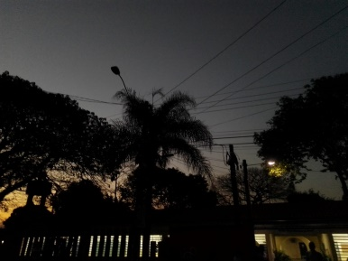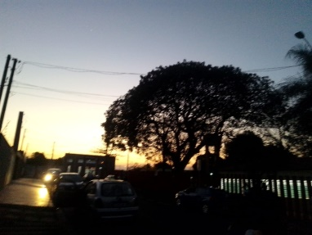

SALA DAS SESSÕES “VEREADOR SANTO RÓTOLLI”, aos 12 de setembro de 2021.

**VEREADOR DOUTOR TIAGO CESAR COSTA**

